资料编码 |  | 产品名称
使用对象 |  | 资料版本 | V1.0
编写部门 | 技术服务中心 | 适用设备

GPN7600
EOSC8GE端口保护配置指导书

拟制 |  | 日期
审核 |  | 日期
批准 |  | 日期

格林威尔科技发展有限公司

目录
一、 组网拓扑 3
二、 安装板卡 3
1. 网管安装 3
三、 端口保护配置 4
1. 端口为PORT模式下端口保护配置 4
2. 端口模式为VLAN模式下的端口保护 7

组网拓扑
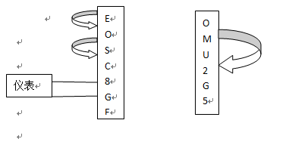
组网说明：
将EOSC8GE端口1,2使用尾纤硬环，做主、备用端口。
将OMU2G5的端口1,2使用尾纤相连，模拟传输网
EOSC8GE 5口接仪表，发业务流，测试倒换是否正常
注：EOSC8GE端口模式分两种，分别为PORT模式和VLAN模式

安装板卡

网管安装
1.右键网元，在菜单栏选择【网元配置数据管理】
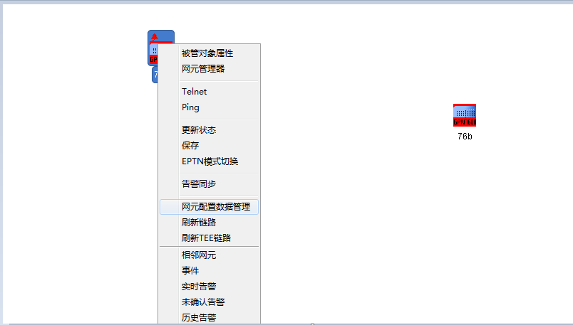
2.选中当前7600设备，点击右下角【上载】上载数据
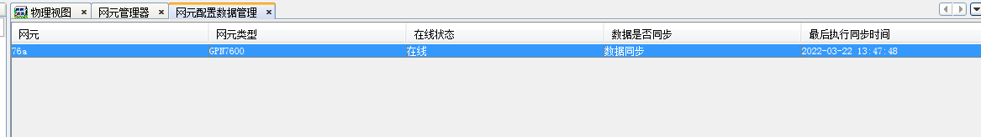
3.在物理视图右键7600网元，在菜单栏里选中【网元管理器】
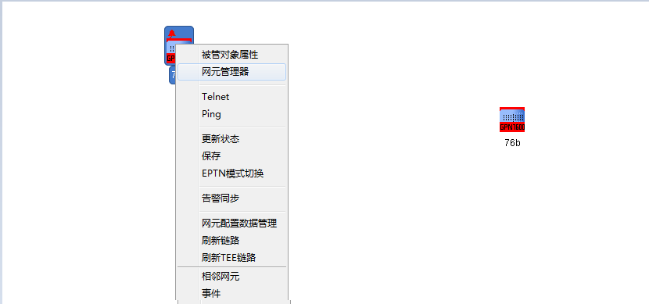
4.在左侧功能树里选择【槽位/板卡管理】，单击【安装板卡】
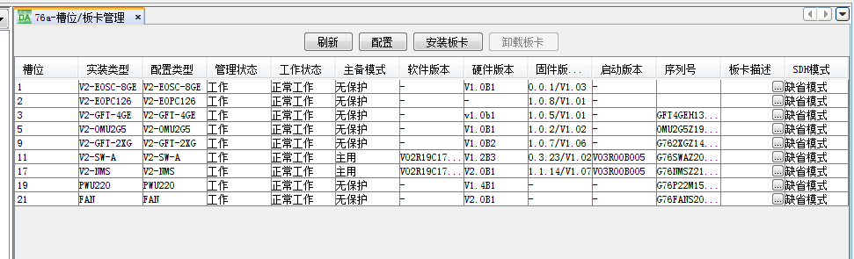

端口保护配置

端口为PORT模式下端口保护配置
- 端口双模管理，将端口1、2、5口模式设置为PORT，匹配属性VCG2选择未绑定，作为保护端口。
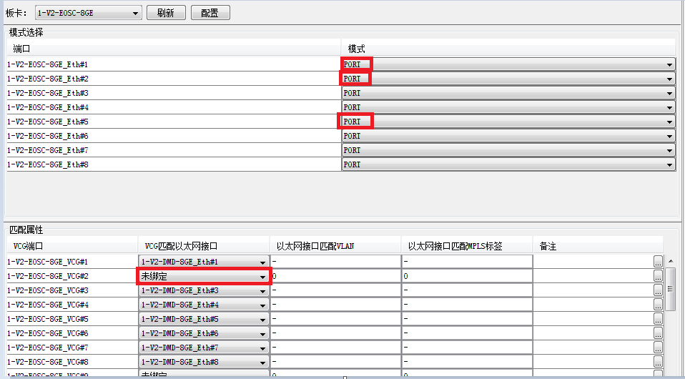
- 点击虚级联接口管理，将8GE的1口和5口，分别绑定5个VC12，
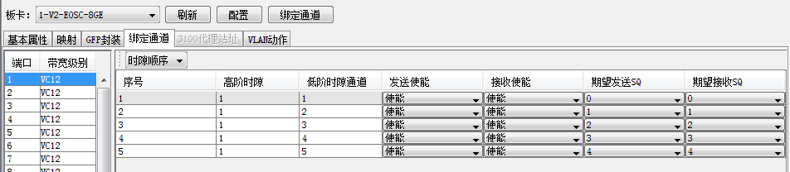
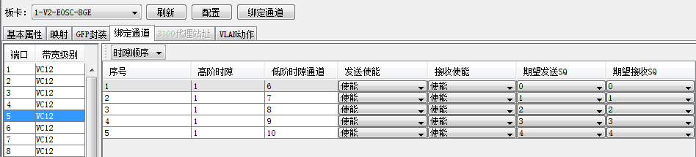
- 创建SDH交叉连接
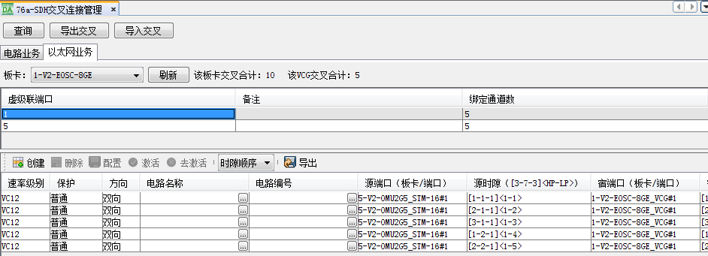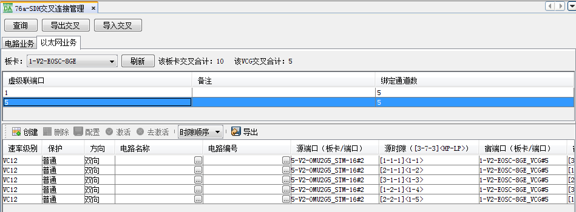
- 创建端口保护
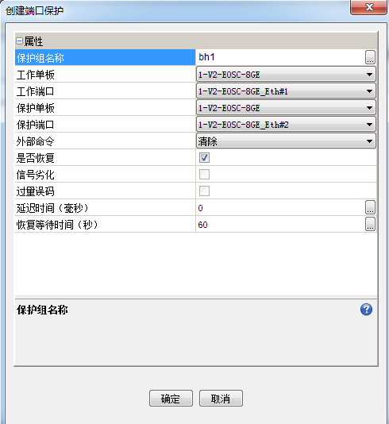
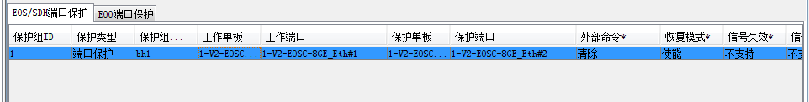
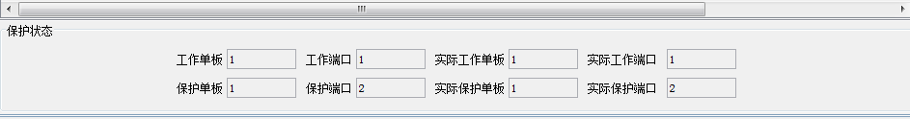

端口模式为VLAN模式下的端口保护
- 点击端口双模，配置1口2口为VLAN模式，为主备用端口，将多条业务绑定在1口上，
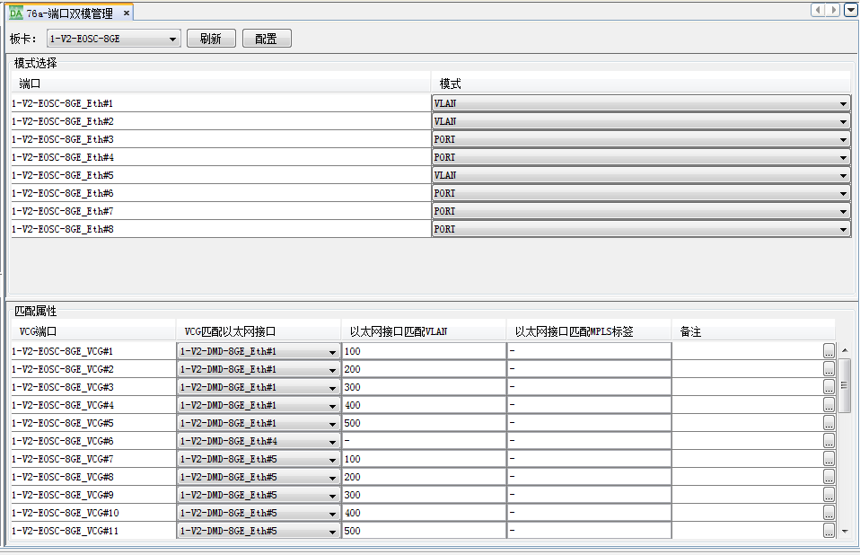
- 点击虚级联接口管理，绑定通道
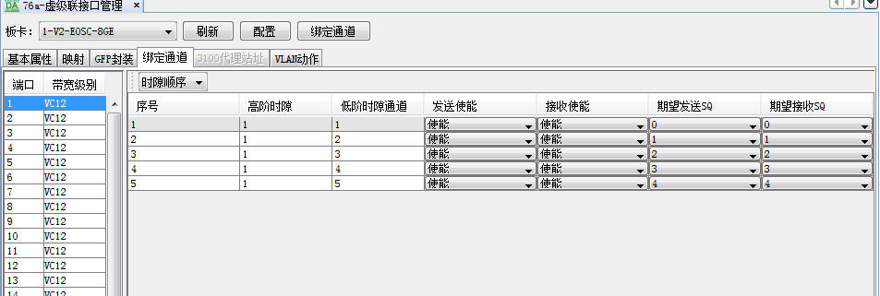
- 创建SDH交叉连接
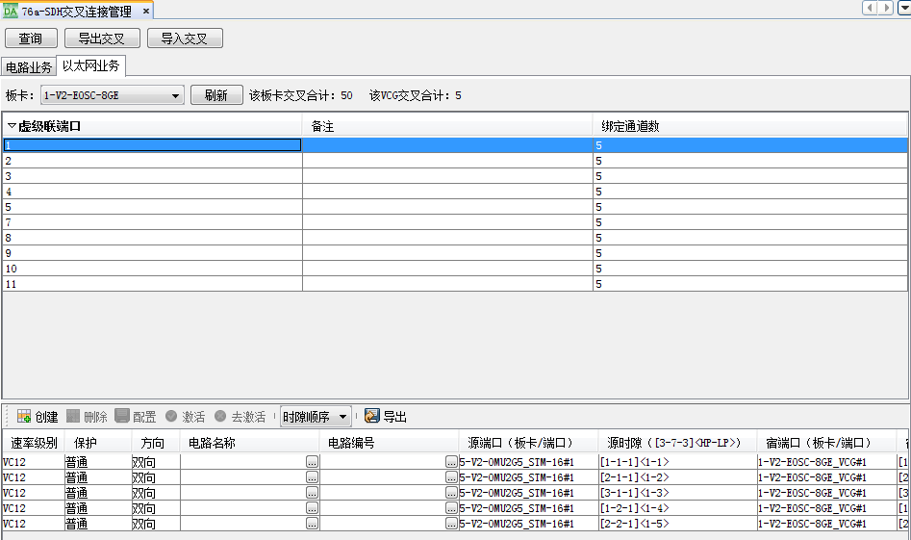
- 创建端口保护
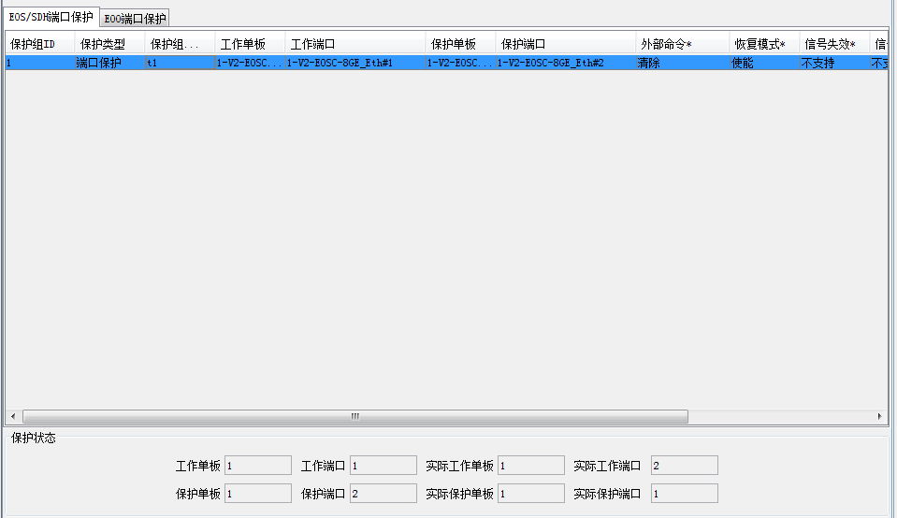



地址：北京市海淀区上地西路38号格林威尔公司
邮编：100085
电话：(86-10)62961177
传真：(86-10)82899881
技术服务热线：800－810－9292
24小时售后服务热线：13601227600/13311086811
网址：www.gwtt.com
E-mail：gwtt@gwtt.com

